Лабораторная работа №3
Условный оператор if. Логические выражения и переменные.
Цели работы:
- Повторить основные принципы построения алгоритмов и логики работы программ
- Закрепить знания по условному оператору if\else.
- Изучить основные логические выражения.

Упражнение 3.1. Сравнение переменных
Упражнение 3.1.1 Логические выражения
Задача
В форму вводятся 3 числа, необходимо вывести максимальное из чисел.
Решение
  - Скачайте папку «Шаблон скрипта» или напишите свою форму для ввода данных.

  - Допишите возможность для ввода 3 значений (прим. a, b, c):
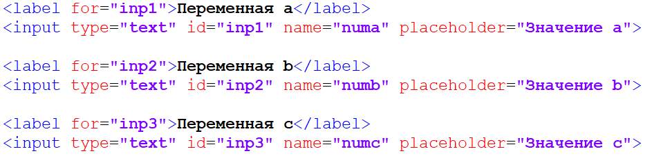
Не забудьте объявить для них переменные в скрипте php:
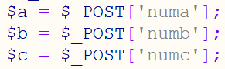
  - Запишите условие для вывода максимального значения из введенных.
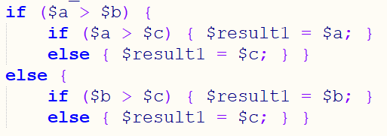
  - Дополнительно 1: воспользуемся оператором if для улучшения визуализации формы. Добавим «заморозку» введённых нами значений в полях ввода (input type=text).
Для этого найдем в файле html-объекты, отвечающие за ввод данных:
и допишем параметр значения по умолчанию value, а в значении код php:
Повторить действие для остальных вводов.
Теперь значение? введённое ранее будет сохраняться при выполнении расчета
  - Дополнительно 2: перепишите код результата, но используя сокращенную запись php.
Упражнение 3.1.2 Логические выражения
- Запишите предыдущее упражнение в отчет или сохраните его.
- Удалите лишние поля для ввода. Должно остаться только одна входная переменная и поле вывода.
- Перепишите php-часть файла:
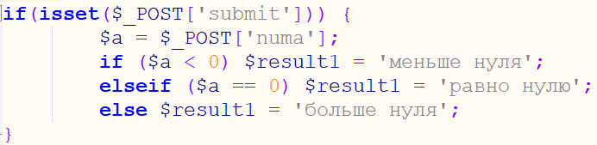
- Редактируйте код поля вывода:
- Введите положительные, отрицательное числа или число 0 и нажмите на кнопку выполнения.
- Результат выполнения запишите в отчет.
Упражнение 3.2. Простая викторина
- Создайте еще один дубликат формы-шаблона (замечание: чтобы не делать много папок на сервере или не переписывать каждый раз index, вы можете сделать во всех файлах лабораторной ссылки друг на друга (прим. <a href=”index.php”>к первому упражнению<a> <a href=”upr2.php”>к следующему<a>))
- Заполните викторину вопросами: 3 - с выбором ответа и 2 - со свободным ответом.
Для ответа по выбору используйте тег select:
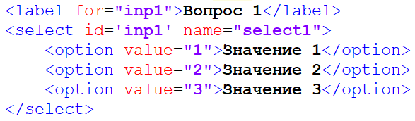
Для свободного ответа уже написанные теги input:
Вопросы для викторины:
- Какой из представленных языков обрабатывается только на сервере?
Варианты на выбор:
  - JavaScript
  - PHP +
  - CSS
- Другое название сокращенной записи условного оператора:
Варианты на выбор:
  - Тернарный оператор +
  - Оператор инкремента
  - Логический оператор
- Как обозначается целочисленный тип данных?
Варианты на выбор:
  - Bool
  - Float
  - Int +
- Сколько основных логических операторов в php?
Правильный ответ: 4
- Альтернативный способ возвести число в степень ($a ** $b)?
Правильный ответ: pow
Часть решения:
Для ответа по выбору:
Допишем форму:
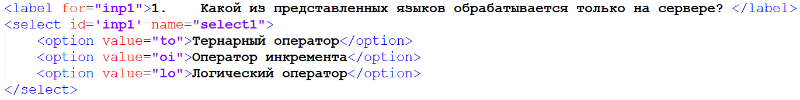
Замечание: в скрипт отправляется значение, указанное в value, а не запись внутри тега
И сделаем начальный обработчик:
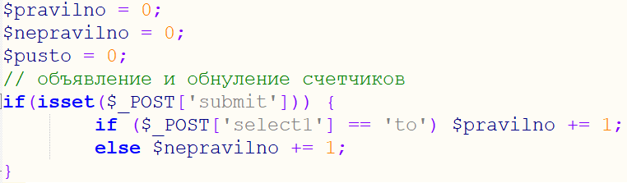
Для свободного ответа:
Допишем форму:

И допишем обработчик:
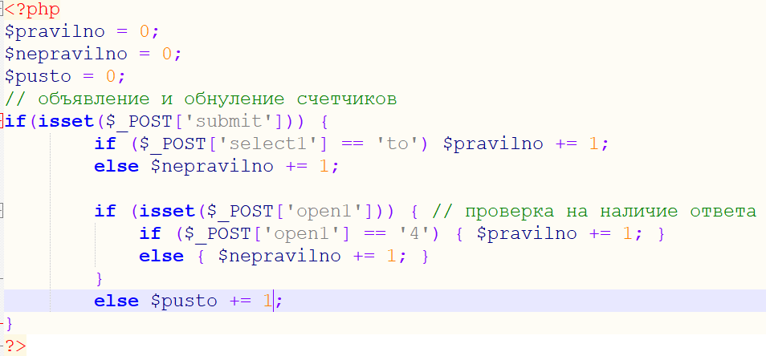
Допишем вывод ответа:
- По аналогии доделать оставшуюся часть викторины.
- Записать в отчет
Упражнение 3.3. Вычисления с помощью циклов
Упражнение 3.3.1 Цикл с предусловием
Задача
В форму вводится число, необходимо вывести факториал числа используя цикл с условием.
Решение
  - Схематичное представление алгоритма:
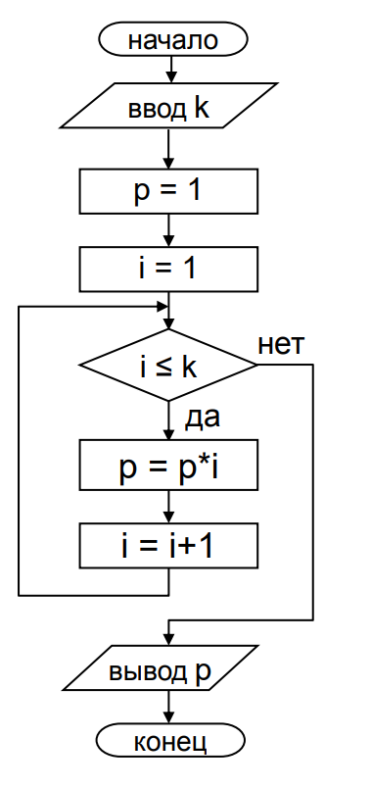

  - Теперь на практике. Создайте форму с одним вводом и полем для вывода ИЛИ снова используйте «Шаблон скрипта», оставьте в нем только одну входную переменную.
  - Используйте код обработчика
<?php
if(isset($_POST['submit'])) { // при значении имя кнопки отправки = «submit»
$x = $_POST['num_x']; // считываем число х из формы (имя ввода = «num_x»)
$p = 1; // начальное значение произведения
$i = 1; // начальный счетчик-множитель
while ($i <= $x) { // условие цикла пока счетчик меньше введенного числа
$p *= $i; // шаг факториала. проиведение
$i += 1; // увеличение счетчика, следующий множитель
} // конец тела цикла
$result1 = $p; // для вывода в html шаблон скрипта
echo 'Факториал '.$x.' равен '.$p; // просто вывод результата в свободном поле страницы
}
?>

- Адаптируйте код обработчика к своей форме.
- Добавьте результат работы к отчету
Упражнение 3.3.2 Цикл с параметром
Задача
Вывести таблицу Пифагора (квадратная таблица умножения) размером 10х10, используя циклы с параметром.
Решение

  - Создайте пустой файл .php (дополнительно можете к нему привязать красивое оформление через html и css).
  - Пишем код, автозаполнения чисел таблицы умножения:
<?php
$x = 10; // по вертикали
$y = 10; // по горизонтали
for ($tr = 1; $tr <= $y; $tr++) { // условие цикла: начало строки = 1; делать пока меньше у; в конце каждой итерации строка + 1
for($td = 1; $td <= $x; $td++) { // то же самое для столбцов: сначала отрабатывается весь цикл для столбцов (10), потом переключается строка и снова столбец-строка и т.д. до 10
echo $tr * $td."\n"; // выводим результат умножения числа по вертикали на число по горизонтали (или наоборот)
}
echo "<br>"; // заолнили строку, переключаемяя на следующую
}
?>
  - На выходе получится не очень ровно:
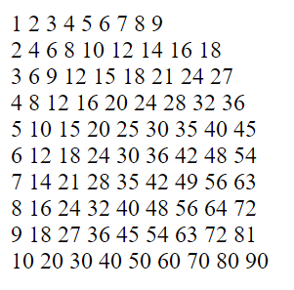
  - Исправим это при помощи html:
<?php
$x = 10;
$y = 10;
echo "<table border align='center'>"; // начало таблицы (здесь целесообразно использовать поочередно одинарные и двойные кавычки для параметра)
for ($tr = 1; $tr <= $y; $tr++) { // ус. 1 цикл
echo "<tr>"; // начало строки (срабатывает в 1 цикле)
for($td = 1; $td <= $x; $td++) { // ус. 2 цикл
echo "<td>".$tr * $td."</td>\n"; // печать столбца (ячейки) вместе со значением (срабатывает во 2 цикле)
}
echo "</tr>\n"; // конец строки (срабатывает в 1 цикле)
}
echo "</table>"; // конец html таблицы (вне цикла)
?>
  - Вот теперь красиво:
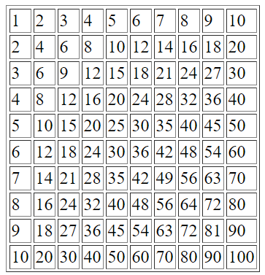
  - Еще улучшим нашу программу: добавим возможность менять число по вертикали и горизонтали:
  - Добавим форму (можно скопировать из предыдущих работ):
<div align = 'center'>
<form action="" method=POST name="example1">
<label for="inp1">Переменная a</label>
<input type="text" id="inp1" name="num_1" placeholder="Значение умолчанию = 10" value="<?php echo (isset($x)) ? $x : '' ; ?>">

<input type="submit" name="submit" value="Выполнить">
</form>
</div>
  - Добавим инструкции для скрипта:
$x = 10; // значения
$y = 10; // по-умолчанию
if (isset($_POST['submit'])) { // если введено число то меняем границы
$x = $y = $_POST['num_1'];
}
Остальное не меняем
  - Дополнить отчет (таблица Пифагора 14х14)
Упражнение 3.3.3 Выход из цикла и пропуск итерации
Задача
Вывести квадраты всех целых четных чисел от 1 до введенного числа. При этом если число цифр в квадрате числа больше 2, то цикл завершается с сообщением «переполнение».
Решение
  - Создайте пустой файл .php и скопируйте форму из предыдущего упражнения (только форму, скрипт копировать не нужно)
  - Добавим скрипт вывода квадратов четных чисел через continue:
<h3>
<?php
if (isset($_POST['submit'])) {
$x = $_POST['num_1'];

for ($i = 1; $i <= $x; $i++) {
if (($i ** 2) % 100 == 0) { // проверка на переполнение
echo "<br><font color='red'>Переполнение!</font>";
break;
}
if ($i % 2 != 0) continue; // проверка на четность
echo ($i ** 2)."\n"; // вывод значений, подходящих под условие
}
}
?>
</h3>
  - Проверьте выполнение и дополните отчет.

